Indice di vecchiaia per ASL del Piemonte – anno 2017

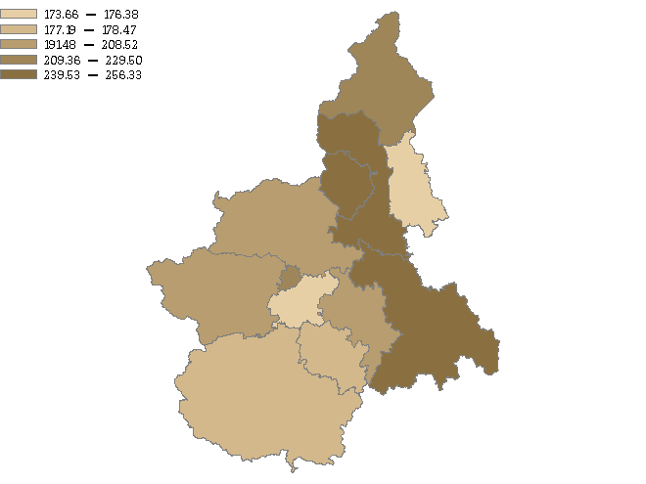
Fonte: MADEsmart - Motore per l’Analisi Demografica ed Epidemiologica
http://intranet.ruparpiemonte.it/made

